Drage učenke in učenci, spoštovani starši.

Pred vami so navodila za delo pri predmetu angleščine za osmi teden. Upam, da ste zdravi. Obsega vsebine za dve šolski uri, in sicer za teden od 11. 5. do 15. 5. 2020.
Delo si lahko razporedite sami.

Za vsa vprašanja sem na voljo po elektronski pošti: tja.katja.sircelj@gmail.com .
Za lažje in bolj pregledno delo je spodaj tabela, v kateri je povzeto, katere naloge mi pošljite v pregled

Uspešno delo vam želim in ostanite zdravi.
Katja Šircelj

NALOGE, KI MI JIH POŠLJETE V PREGLED TA TEDEN: | TO NAREDITE VSI:  - delovni zvezek str. 56  - delovni zvezek str. 85  DODATNO (kdor želi): naloga, povezana s pesmicami, nenavadna kombinacija dveh vrst hrane

- URA

Ta teden bomo začeli z novo snovjo, naučili se boste novih besed.
Odprite učbenik na strani 68, na spletni strani explorers online poiščine posnetek za poslušanje (CD 3 posnetek 02).
Pred poslušanjem si poglejte seznam besed na levi strani v učbeniku. Nato poslušajte posnetek. Sedaj še enkrat poslušajte pesem in zraven pojete, seveda pa lahko gledate tudi v učbenik.
Sedaj si poglejte sliko v učbeniku. Kdo vse je na sliki? Kaj počnejo? Kaj se nahaja v kuhinji? Nato poslušajte posnetek (CD 3 posnetek 03) in odgovarjajte na vprašanja z YES ali z NO.
Sedaj si v zvezek narišite slikovni slovarček besed ali si natisnite spodnjo tabelo.

SALAD (solata)  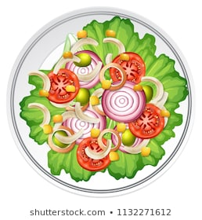 | SANDWICHES (sendviči)  A SANDWICH (= en sendvič)  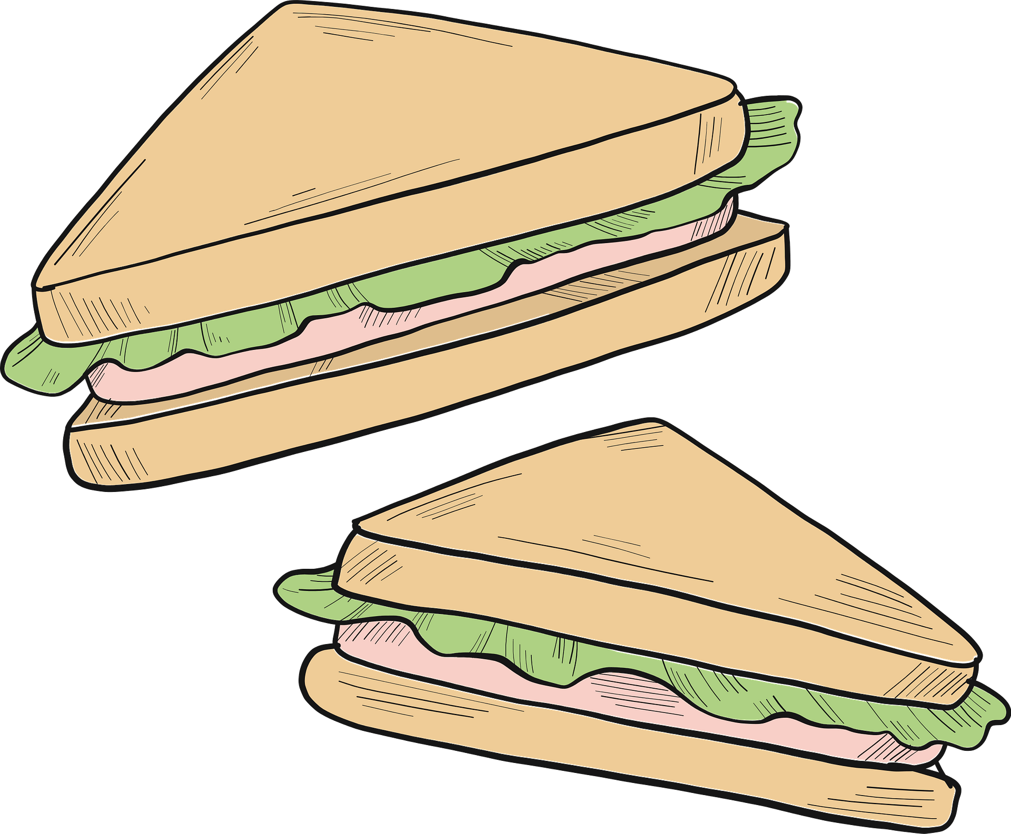
TOAST (toast kruhek)  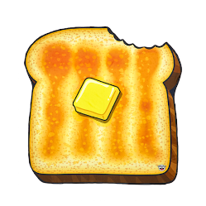 | PASTA (testenine)
WATER (voda) | EGGS (jajca)  AN EGG (= eno jajce)  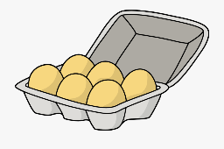
JAM (marmelada)  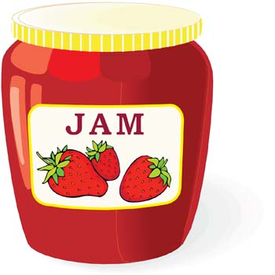 | JUICE (sok)  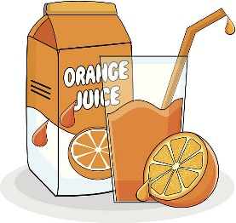
Odprite delovne zvezke na strani 56. Naredite nalogo 1 in 2.
Naloga 1: besede povežete s sličicami.
Naloga 2: rešite križanko tako, da zapišete besede, ki poimenujejo hrano, ki je na sliki.
- URA

Za ponovitev novih besed lahko ponovno prisluhnete pesmici in zraven zapojete (učbenik na strani 68).
Nato odprite delovne zvezke na strani 85 in dopolnite prazna mesta z nalepkami, ki jih najdete na koncu delovnega zvezka. Tam, kjer je beseda napisana, boste nalepili sličico hrane. Pri drugi nalogi, kjer pa je hrana narisana, med nalepkami poiščite besede, ki poimenujejo, kaj je na sliki.

Danes se boste naučili, kako povedati, katero hrano imate radi in katere ne.
Če želim povedati, da imam rada čokolado, to v angleščini povem takole:
I LIKE CHOCOLATE. (Rada imam čokolado.)
Če pa želim povedati, da nečesa ne maram, to v angleščini povem takole:
I DON'T LIKE COFFEE. (Ne maram kave.)
Odprite učbenike na strani 68 in za vsako vrsto hrane, ki je na sliki na levi strani, povejte ali jo imate radi ali ne. Vadite na glas, vajo lahko večkrat ponovite. Enako naredite, ko dokončate spodnjo tabelo.
Dopolnite spodnjo tabelo, ki si jo lahko natisnete, lahko pa jo preprosto narišete čez celo stran v zvezku. V tabelo narišite, katero hrano imate radi in katere ne. Za vsak stolpec narišite vsaj 5, lahko pa uporabite časopise ali reklame in iz njih izrežete sličice in jih nato prilepite.

I LIKE | I DON'T LIKE

DODATNO (kdor želi)
Na spodnjih povezavah so 4 pesmice. Izberite si vsaj 2 izmed njih in jih najprej poslušajte, zraven lahko tudi pojete, saj so zelo preproste in si boste hitro zapomnili besedilo.
Nato v zvezek narišite tisto hrano, ki se je še nismo učili v učbeniku ali delovnem zvezku in zraven zapišite, kako se imenuje v angleščini.
Na koncu pa po zgledu pesmic sami oblikujte vsaj 1 kombinacijo dveh različnih živil, ki po vašem mnenju ne pašejo skupaj.

https://www.youtube.com/watch?v=frN3nvhIHUk
https://www.youtube.com/watch?v=ddDN30evKPc
https://www.youtube.com/watch?v=13mftBvRmvM
https://www.youtube.com/watch?v=Cl3n16dJVZ4

IGRA UGIBANJA
Na spodnji povezavi je igra ugibanja. Počasi se razkriva slika hrane, vi pa morate ugibati, kaj je na sliki.
https://www.youtube.com/watch?v=AvTiyEuQ6vI

